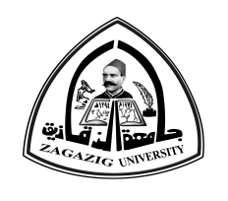

الهيكل التنظيمي
وحدة أخلاقيات المهنة
رئيس الوحدة: أ.د/ ميرفت حسن حسانين غنيم

الفريق التنفيذى
أ.د/ خلود محمد إبراهيم البوهى
د/ جيهان جمال السيد مصطفى
أ.د/ علي حيدر عبدالرحمن أبوحديد
د/ ولاء محمد الهادى حسن
د/ ميادة رجب فرج
د/ ياسمينا محمد عبدالحكيم

